文件审核
受审核方名称： | 上海晨菲水务科技有限公司 | 评审依据 | GB/T19022-2003/ISO10012:2003
审查文件的名称： | 管理手册 SHCF/CLSC-2021 版本号：A/0  程序文件 SHCF/CX-(01~20) -2021 版本号：A/0  实施日期：2021 年01 月06 日  其他：
文件审核描述（含不适用条款及合理性的描述）：
- 是否已建立了所需的文件体系，并对照符合标准要求； ■是 □否
- 是否已识别和确定了测量管理体系所涵盖的范围，包括测量设备和测量过程；■是 □否
- 是否已识别了应遵守的法律法规和其它要求； ■是 □否
- 是否已制定了测量管理体系的质量目标；■是 □否
- 是否已规定了测量管理体系各个职能与层次的职责，并确定了必要的资源；■是 □否
- 测量管理体系是否已运行3个月或以上，绩效建立了必要的监控机制； ■是 □否
- 是否已策划并实施了测量管理体系内审和管理评审。 ■是 □否
- 公司是否具备相应资质，并提交证明。■是 □否
有，请说明：该企业于2021年03月16日取得三证合一营业执照，该企业已通过了上海凯瑞克质量体系认证有限公司的ISO9001：2015质量管理体系认证（有效期至2023年04月09日）、ISO14001:2015环境管理体系认证（有效期至2023年04月09日）、ISO 45001:2018职业健康安全管理体系认证（有效期至2023年04月02日），企业的产品：1、低压配电柜（低压成套开关设备）规格型号CFK主母线：InA=400A~10A,Icw=10kA， Ue=400V,Ui=500V,50Hz;IP30，取得了产品认证证书，证书编号CQC201901301164681，有效期至2030年12月23日； 2、CFWG，额定供水流量（1-1270）m3/h，设备扬程（15-200）m的无负压管网增压稳流给水设备，取得了北京新华节水认证有限公司产品认证证书（有效期至2021年09月17日）；3、无负压管网增压稳流给水设备（二次供水设备）取得了中国质量认证中心的中国节能产品认证证书，证书编号CQC1970211442（具体型号见附页共11页），有效期至2022年01月08日。
- 申请认证前一年内是否出现被政府部门处罚或发生过质量、环境、职业健康安全、食品安全事故及信息安全事件。□是 ■否
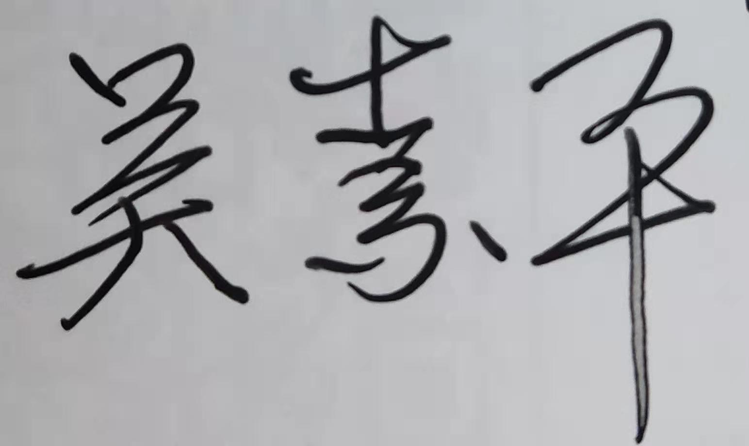
有，请说明:
文件审核人：
2021 年05 月11 日
文件审核结论：
企业文件基本符合标准的要求。
□企业文件基本符合标准的要求，但有个别问题点需要纠正， 可在现场审核时确认纠正结果。
□企业文件存在严重缺陷，不符合标准要求。
□已为实施现场审核做好准备，初步确定现场审核时间为：2021 年05 月（11日下午日-12日）

文件审核人： 2021 年05 月11 日
受审核方意见：
同意审核意见，研究后结合实际修改文件，并按计划做好现场审核准备。
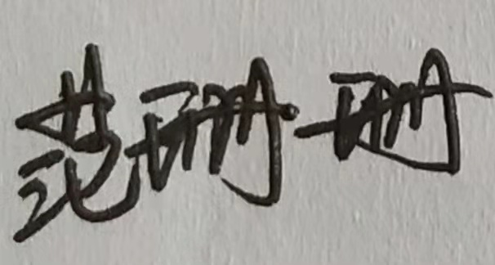
□不同意审核意见。
受审核方管理者代表：
2021 年05 月11 日

